

Číslo: **9/2023**

Z obsahu:

Mezinárodní konference ASO – 12. září 2023

Novela zákoníku práce je schválena

Vývoj průměrných mezd v 2. čtvrtletí 2023

Z jednání vlády ČR ve dnech 11. – 18. září 2023

Vývoj spotřebitelských cen v sepnu 2023

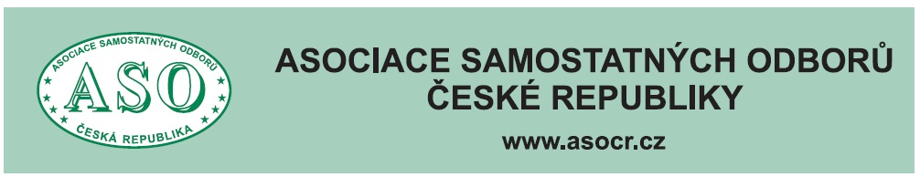

**O B S A H**

**Mezinárodní konference ASO – 12. září 2023 str. 3**

**Novela zákoníku práce je schválena str.13**

**Z jednání vlády ČR ve dnech 11. – 18 září 2023 str. 19**

**Vývoj průměrných mezd v 2. čtvrtletí 2023 str. 22**

**Vývoj spotřebitelských cen v srpnu 2023 str. 30**

**Zpracovala: Ing. Naděžda Pikierská, CSc.**

**MEZINÁRODNÍ KONFERENCE ASO – 12. ZÁŘÍ 2023**

**„Budoucnost kolektivního vyjednávání v ČR a dopady technologických změn v důsledku digitalizace a automatizace na požadavky na pracovní kompetence zaměstnanců“. Pod tímto názvem se v úterý 12. září 2023 v pražském hotelu Olšanka uskutečnila mezinárodní konference Asociace samostatných odborů.**

Konferenci zahájil předseda Asociace samostatných odborů (ASO) **Bohumír Dufek** a v úvodu připomenul, že tato konference je již osmou konferencí ASO, která vždy završuje realizaci projektů schválených v souladu s § 320a písm. a) zákoníku práce. Tyto konference se vždy konaly s cílem především reagovat na aktuální stav české ekonomiky. Dnešní konference byla věnována zejména digitalizaci a automatizaci, jejímu vlivu na pracovní činnosti, na zaměstnance a také na kolektivní vyjednávání.

Neopomenul také přivítat vzácné hosty, a to jak ze zahraničí, tak z tuzemska, mezi nimiž byl tajemník EFFAT (European Federation of Food, Agriculture, and Tourism Trade Unions neboli Evropská federace potravinářství, zemědělství a turistiky) Ivan Ivanov, Tibor Huiber, předseda OS MÉDOSZ z Maďarska s kolegy, předseda OS pracovníků energetiky Józef Szillágyi také z Maďarska, předsedkyně OS zemědělců ze Slovenska Jana Źitňáková a bývalí představitelé tohoto sesterského slovenského svazu František Baláž a Dušan Urban.

V úvodním vystoupení **Bohumír Dufek** uvedl, že současný život je poznamenán velkými ekonomickými problémy, a to nejen v České republice, ale v celé Evropě. Způsobuje je vysoká inflace, kterou se, zejména u nás, nedaří snižovat. Podíl na těchto problémech, a zejména na nedobré ekonomické a sociální situaci části našeho obyvatelstva, mají také dozvuky energetické krize, která vyvrcholila v loňském roce. Ukázalo se totiž, že Lipská burza, přes kterou probíhá prodej energetických komodit, nefunguje tak, jak by měla, a také Evropská unie tuto situaci nedostatečně řešila.

Poukázal i na to, že dalším problémem, který značně negativně ovlivnil ekonomickou situaci v Evropě, se stala válka, kterou rozpoutalo Rusko na Ukrajině. A Česká republika se zavázala, že bude Ukrajině pomáhat.

Green Deal je zapotřebí pojmout ve správných souvislostech.

Dále se věnoval Green Dealu, který je pro Evropu a samozřejmě také pro Českou republiku limitující, protože tento program, jak je koncipován a uskutečňován, ve své podstatě snižuje atraktivitu celé Evropské unie ve světě. Snížení výskytu CO2 v atmosféře o 8 %, které Evropa vyprodukuje do ovzduší, v celosvětovém měřítku tuto naši planetu nespasí. *„Jsme přesvědčeni, že bychom měli být štědří k přírodě, ale nemělo by to být na úkor občanů České republiky“.*

Pro tvrzení ochránců přírody, že na procesu znečišťování má především podíl člověk, nejsou žádné relevantní ukazatele. A nikdo není schopen zdokumentovat skutečnost, na čem má svůj podíl i sama naše planeta.

Život v ČR ovlivňuje vysoký růst nákladů životních potřeb způsobených vysokou inflací.

Bohumír Dufek poté přešel k otázce, co v současné době nejvíce ovlivňuje vývoj české ekonomiky, a tím i život v naší zemí. Pro další vývoj u nás je limitující skutečnost, že s vysokou inflací je spojen růst cen všech životních potřeb, ať již jde o potraviny či rostoucí náklady s bydlením. K tomu je zapotřebí připočítat i vyšší náklady na dopravu do zaměstnání, protože vláda vrátila výši spotřební daně z nafty na původní úroveň. Přitom se toto vládní opatření týká 60 % zaměstnanců, kteří dojíždějí do práce vlastními dopravními prostředky. A tyto vysoké náklady však nejsou kompenzovány růstem mezd zaměstnanců. Právě naopak, reálné mzdy v České republice klesají, a to již po uplynulých sedm čtvrtletí. V 1. čtvrtletí letošního roku se propadly o 6,7 %. Výsledkem toho je, že kupní síla našich občanů poklesla na úroveň roku 2017.

Na pořadu dne je také velká diskuse o výši minimální mzdy.

Předseda ASO Bohumír Dufek uvedl jako překvapující návrh předsedy ČMKOS Josefa Středuly zvýšit minimální mzdu od 1. 1. 2024 na 19 500 Kč. Podle něj tímto návrhem předseda ČMKOS v podstatě zablokoval jednání o výši minimální mzdy. Protože ministr práce a sociálních věcí Marian Jurečka prohlásil, že pokud se zaměstnavatelé nedohodnou s odbory, zvýšení minimální mzdy bude řešit vláda. A zaměstnavatelé s takovým návrhem na výši minimální mzdy rozhodně nesouhlasí.

Dále Bohumír Dufek s cílem, aby se našlo řešení situace, prohlásil „*z tohoto místa vyzývám prezidenta Svazu průmyslu a dopravy ČR Ing. Jana Rafaje, aby se mnou vstoupil do jednání o minimální mzdě“.* Tuto svoji výzvu zdůvodnil tím, že předseda ČMKOS Josef Středula není schopen, pokud jde o jednání s vládou či se zaměstnavateli, vyjednat vůbec nic. Proto si otázku zvýšení minimální mzdy Asociace samostatných odborů vyjedná sama. Současně poznamenal, že požádá premiéra Petra Fialu, aby toto jednání Svazu průmyslu a dopravy ČR a Asociace samostatných odborů moderoval. Návrhy ČMKOS nelze akceptovat, *„protože ubližují našim odborářům. Oni jsou sice největší, ale my jsme nejvlivnější. Naším vlivem dokážeme některé věci dojednat daleko lépe“,* řekl Bohumír Dufek.

ASO předložilo čtyři návrhy na změny v konsolidačním balíčku.

Podle Bohumíra Dufka všechna úsporná opatření, která vláda nyní předkládá, jsou součástí tzv. konsolidačního balíčku. Asociace samostatných odborů připravila čtyři pozměňovací návrhy, které se vyloženě týkají odborářů a zaměstnanců. Za odbory tyto jejich návrhy předloží v Poslanecké sněmovně poslanci s tím, že odbory budou čekat na to, jak hlasování ve Sněmovně dopadne. Pokud tato jednání nedopadnou pro odboráře dobře, budeme se muset zamyslet a najít určitá jiná řešení. Bohumír Dufek znovu zdůraznil, že konsolidační balíček snižuje příjmy těm nejchudším vrstvám našich občanů. Na prvním místě jsou to důchodci, jelikož propad státních financí řeší vláda tím, že seškrtala důchody.

Veřejné finance potřebují správně nastavený ozdravný proces.

Podle předsedy ASO vláda situaci škrtů ve veřejných rozpočtech řeší tím, že se zaměstnancům zvyšují daně. „*Vláda tvrdí, že zvedají jenom zdravotní a sociální pojištění, ale pro nás jsou to daně také. Protože je to jenom obezlička z 90. let, kdy jsme nechtěli přiznat před světem, že máme vysoké zdanění práce, a to trvá dodnes“,* konstatoval Bohumír Dufek. Podle něj veřejné finance potřebují ozdravný proces, ale záleží na tom, jakými opatřeními toho chce vláda dosáhnout. Podle jeho názoru to na jedné straně musí být mix s tím, že je nutné sáhnout do daňových zákonů, ale patří sem i úspory. *„V tomto případě by měli vládní činitelé, a současně i poslanci a senátoři, začít u sebe, a ne, že si zvednou platy o 15 tisíc korun měsíčně, a národ přesvědčují že musí všichni šetřit. To se to šetří z cizího. Divím se, že toto podporuje pravicová ODS, která by měla být k těmto návrhům velice konzervativní“,* prohlásil Bohumír Dufek.

Podle něj odbory samozřejmě zajímají změny zákonů, které se dotýkají zaměstnanců. *„A tyto zákony chtějí zrušit benefity, omezují stravenky, chtějí zavést znovu platbu nemocenského pojištění zaměstnanci. Nechtějí přiznat, že je to vlastně daň, proto říkají, že je to pojištění“,* dodal.

Je potřeba řešit nezdravou situaci ve zdravotnictví.

Bohumír Dufek se také kriticky vyjádřil k politice ministra zdravotnictví Vlastimila Válka, a to především kvůli nedostatku léků u nás, a zejména léků pro děti. *„Když stát nedokáže sehnat léky pro děti, tak se musíme zamyslet nad tím, jakým způsobem je tento stát řízen“,* uvedl. Načež poznamenal, že ministr zdravotnictví Vlastimil Válek slibuje dostatek léků do konce roku, ale zapomněl říci do kterého roku.

ASO požaduje malý a úsporný stát.

Bohumír Dufek dále připomněl požadavek Asociace samostatných odborů z roku 1996, aby v České republice existoval malý a úsporný stát. Načež znovu se kriticky vyjádřil na adresu opatření, která vláda prosazuje v rámci konsolidačního balíčku. Uvedl, že ASO požaduje, aby vláda přijala a učinila taková opatření, aby od roku 2025 neexistoval žádný dluh ve státním rozpočtu. Jenže, tato vláda si s řešením této situace, do níž jsme se dostali díky její nesprávně nastavené politice, neví rady.

Prostě vláda hledá řešení, ale některé návrhy, které jsou jí z různých stran předkládány, tímto řešením nejsou. Konkrétně jde například o názor předsedy ČMKOS Josefa Středuly, aby se znovu zavedla zrušená superhrubá mzda. Podle předsedy ASO to není správné řešení.

Pokud jde o další vývoj české ekonomiky, Bohumír Dufek konstatoval, že jde o otázku, zda budeme mít u nás montovny či zda u nás budou provozy zajišťující produkci s vysokou přidanou hodnotou. Přirozeně, že s tím souvisí i otázka kolektivního vyjednávání. Jde o to, do jaké míry se podaří zmírnit škody, které napáchala vysoká inflace. Cílem je vynulovat propad mezd, které tato inflace napáchala.

V návaznosti na zhodnocení ekonomického vývoje v České republice v posledních letech předseda ASO poukázal na negativní důsledky vládní politiky přílišné vstřícnosti vůči Tchaj-wanu, která se projevila oficiálními návštěvami tohoto ostrova na vysoké úrovni, což přirozeně nelibě nesla Čína. A k tomu dodal, že sice také nesouhlasí s některými aspekty politiky čínské vlády, ale respektuje, že nelze, kvůli rozdílnosti názorů, přerušit veškeré obchodní vztahy s Čínou. A navíc, že jestliže Německo, přes rozdílné názory, i nadále udržuje obchodní vztahy s Čínou, proč by tak neměla postupovat i Česká republika. Výsledkem této naší politiky, jak se nakonec ukázalo, je to, že fabrika na výrobu čipů bude v Německu, nedaleko Drážďan, nikoliv v České republice, jak bylo zamýšleno.

V závěru svého vystoupení se Bohumír Dufek věnoval konferenci o dalším vývoji našeho hospodářství, kterou uspořádala Hospodářská komora ČR. Zhodnotil i situaci v dopravě, kdy u nás nejsou dostavěné dálnice a vysokorychlostní železnice. A opět zdůraznil, že se naše vláda ke svým občanům chová necitlivě. A zopakoval, že Asociace samostatných odborů požaduje vyrovnaný státní rozpočet, a že nechce žádné dluhy, které zatíží příští generace, což hrozí díky politice současné vlády.

Druhým hlavním řečníkem byl **místopředseda Poslanecké sněmovny a místopředseda hnutí ANO Karel Havlíček.**

Karel Havlíček se velmi kriticky vyjádřil k ekonomické politice současné vlády. Podle něj se členové vládní koalice „poplácávají po zádech“ s tím, že podle nich, v České republice funguje vše skvěle. Ale, podle Karla Havlíčka, opak je pravdou. Zdůraznil, že česká ekonomika nefunguje skvěle. Příkladem toho jsou problémy kolem růstu hrubého domácího produktu, kdy jsme na tom, spolu se Španělskem, nejhůře v Evropě.

Pokud jde o inflaci, kterou u nás zažíváme od roku 2022, její výše patří k nejhorším v rámci Evropské unie což dokumentuje tím, že je v současné době na dvojnásobku průměru inflace v EU. Přitom v roce 2021 byla inflace u nás na průměru EU.

Covidová pandemie zavinila vysoké schodky rozpočtu.

Karel Havlíček dále uvedl, že současná vláda, když byla politickou opozicí, kritizovala vládu, kterou tehdy vedl premiér Andrej Babiš. Přitom v letech ještě před covidovou pandemií, byly schodky ve státním rozpočtu na relativně nízké úrovni, to je ve výši několika desítek miliard. Opozice v té době vyhlašovala, že až převezme ona vládu, tyto schodky změní, sníží. Jenže, po vypuknutí covidové pandemie se vláda premiéra Andreje Babiše musela vyrovnat s tím, že vznikla naprosto nepředvídatelná situace. Tato vláda svými opatřeními podržela před krachem firmy, živnostníky i zaměstnance. Přitom tehdejší opozice, nyní vládní koalice, tehdy vykřikovala, že vláda pro jejich záchranu dělá málo, a požadovala, aby na jejich záchranu stát vynaložil ještě více peněz, než vláda premiéra Andreje Babiše poskytla. Nyní, kdy sami sestavili vládu, se k tomu neznají a ona opatření vlády v době covidu kritizují.

Ekonomická politika současné vlády schodek prohlubuje.

Karel Havlíček dále uvedl, že ekonomická situace České republiky se za současné vlády zhoršuje, přičemž došlo k jednomu z největších poklesů naší ekonomiky. Podle něj je to hlavně dáno tím, že současná vláda si neumí určit jaké jsou její hospodářské priority. Díky tomu neumí řešit ekonomické problémy. Načež nejhorší pro ni je to, že se potýká s vysokou inflací. Podle Karla Havlíčka za viníka tohoto stavu vláda premiéra Petra Fialy označila předchozí vládu Andreje Babiše. Přitom sama Evropská banka určila příčiny tak vysoké inflace, která je v celé Evropě, a která velmi citelně zasáhla i Českou republiku. Podle centrální evropské banky vznikla v Evropě tzv. poptávková inflace, čehož využili spekulanti, kteří si vypůjčili značné množství peněz, které dali do oběhu. Druhým důvodem této inflace je to, že poptávkovou inflaci vystřídal obrovský růst cen energií. Třetím důvodem byla tzv. srovnávací základna jednotlivých členských zemí EU. V důsledku této inflace také u nás došlo k poklesu hospodářského růstu.

Inflaci bylo možné zarazit zastropováním cen energií.

Podle Karla Havlíčka ještě v roce 2021 bylo možné této inflaci „hodit brzdu“, ale projevilo se nakonec to, že v roce 2022 vláda nebyla schopna rozlišit skutečné příčiny inflace u nás. V té době ještě šlo o nákladovou inflaci, ale již na ni nezabírala léčba ze strany centrální banky. Vládě opozice doporučila uplatnit regulace, což však tato vláda odmítala. Přitom, jak dále poznamenal Karel Havlíček, tato regulace musí přijít rychle na krátkou dobu. Jenže vláda řekla, že nebude nic regulovat. Stalo se tak po dobu několika měsíců. Načež k regulaci nakonec stejně došlo, ale pozdě, jak to hodnotí i bývalý guvernér České národní banky Jiří Rusnok. Kdyby vláda tuto regulaci, to je zastropování cen, učinila v dubnu nebo v květnu, tak by nastala jiná situace. Navíc, vláda to měla učinit u výrobců elektřiny, což se nestalo. Nyní musí vláda řešit situaci, jaká nyní ve skutečnosti je. Podle něj tato vláda, těmito svými opatřeními, za tři roky svého vládnutí zvýší dluh ve státním rozpočtu mnohem více, než to dokázaly vlády, ve kterých, po dobu osmi let, působilo hnutí ANO.

Vláda vytváří dojem, že šetří, ale opak je pravdou.

Poté se Karel Havlíček věnoval otázce příjmů do státního rozpočtu a dalšího působení vlády v české ekonomice. Poznamenal, že vláda premiéra Andreje Babiše, v době covidové pandemie, pracovala s velkou neznámou, a to v oblasti příjmů. Jenže současná vláda, svými názory a kroky, odmítá dotační byznys, což se v ekonomice přirozeně projeví. K tomu dál poznamenal, že nelze odmítnout finanční dotace z EU, takto je to v EU nastavené. Úspory sice vláda může hledat v národních zdrojích, protože tyto peníze jdou do rezortů, to je na činnost ministerstev a jim podřízených institucí. Ale jaký je však výsledek těchto „úspor“? Podle Karla Havlíčka je to konkrétně vidět v rezortu dopravy. Ministr dopravy Martin Kupka při nástupu do funkce vyhlašoval, jak dobuduje dálniční síť, vybuduje vysokorychlostní železnice. Jaká je dnes skutečnost? Ministr Kupka si naplánoval 150 miliard korun v rozpočtu rezortu dopravy, ale v rámci úspor dostal jen 120 miliard korun. Jenže, aby splnil své proklamované záměry, potřebuje oněch 150 miliard. Jak to hodlá řešit? Tím, že si potřebné finance vypůjčí od bank ve výši 4,5procentního úroku. Takže, výsledek je ten, že se to českému státu prodraží víc, než kdyby v rozpočtu zůstala původní suma 150 miliard korun. Takto se tyto „úspory“ projeví i v jiných rezortech.

Pro státní rozpočet budou chybět potřebné příjmy.

Podle Karla Havlíčka se česká ekonomika dostává do stádia, kdy se začíná hovořit o tom, z čeho budeme generovat příjmy do státního rozpočtu během následujících dvou, tří, čtyř let. Jde o tzv. „kvadraturu kruhu“. Budeme totiž v situaci, že díky opatřením této vlády nebudeme mít žádné příjmy. Načež konstatoval, že v roce 2022 měly firmy u nás ještě slušné příjmy, díky dozvukům z předcházejících let, jenže současné rozpočtové saldo se již promítlo do našeho hospodářského růstu. Upozornil, že jestliže ubereme pár miliard korun na vědu a výzkum, později to budou desítky miliard korun, které na vědu a výzkum bude nutné poskytnout, aby česká ekonomika byla schopna nezaostat za světem.

Důchody nejsou zátěží státu, ale dluhem státu vůči lidem.

V návaznosti na „úspory“ vlády Karel Havlíček ještě vysvětlil, že důchody nejsou zátěží státu, jak si to někteří činitelé vládní koalice myslí. Důchody jsou totiž dluhem státu vůči lidem, kteří u nás po celý život pracovali a odváděli svoji práci, kterou přispívali k rozvoji národního hospodářství. A k tomu ještě dodal, že stát se nemůže zbavit svého závazku tím, že změní zákon. Neboť, jak k tomu poznamenal, že tyto „úspory“ jdou na dluh státu. *„Nemohu říci ve firmě, že nebudu platit své dluhy, to prostě nejde“,* dodal. A vláda dělá právě totéž. Vláda totiž nemá svého hospodáře, nemá nikoho, kdo je schopen nasměrovat určitou hospodářskou vizi. Proto podle něho, dochází k těmto problémům. Na rozdíl od vládní koalice hnutí ANO připravuje svoji hospodářskou strategii, kaby bylo schopno řídit stát, bude-li mu dána tato zodpovědnost.

V politické části konference rovněž vystoupil **poslanec Evropského parlamentu Martin Hlaváček (ANO), který je členem výboru pro zemědělství a rozvoj venkova EP.**

Proto tématem jeho vystoupení byla především otázka propojení a vazeb evropského a českého zemědělství.

Podle něho hlavní problém je v tom, jak je v rámci EU, ale i u nás, nastavena dotační politika.

Druhým problémem je otázka, jaké je postavení všech aktérů na evropském zemědělském trhu, a to jak zemědělské prvovýroby, dále potravinářských podniků, které ji zpracovávají, a zejména jejího prodeje na trhu, a to prostřednictvím ekonomicky silných obchodních řetězců.

Třetí oblastí problémů je otázka, jak se u nás dokážeme vyrovnat a vypořádat s regulací, jak ji nařizuje Evropská unie.

Podle Martina Hlaváčka u nás řadu let platilo, že koncentrace výroby je lepší než zemědělská malovýroba. Proto také u nás máme cca 70 % půdy v rukou velkých ekonomických hráčů. Současná vláda tuto politiku změnila tak, že výrazně zkrátila podporu velkých a středních zemědělských podniků a přesměrovala ji k malým zemědělcům, především k rodinným farmám. Problém spočívá v tom, že tato vláda tak přesměrovala svoji politiku od podpory produkce potravin na neprodukci potravin. Protože jsou to ti velcí, kteří zásobují trh, zatímco malí zemědělci dodávají na tržiště apod. Největším problémem je právě výše redistributivní platby, to je právě podpora od velkých k malým farmářům, a která je nejvyšší v rámci EU (činí 23 % finančních prostředků).

Martin Hlaváček také hovořil o ekonomické situaci v evropském, potažmo českém zemědělství, kdy uvedl, že například za energie platí čeští zemědělci daleko více peněz, než farmáři ve Francii či jinde. Ekonomickým ohrožením českých zemědělců je vládou navrhovaná a prosazovaná daň z nemovitostí, protože se to bude týkat nejen budov a jiných objektů, ale i půdy.

Zásadním problémem českého zemědělství je to, že neexistuje český obchodní řetězec, který by byl na stejné ekonomické úrovni jako jsou ty zahraniční, především z Německa.

Poté hovořil o problémech českého ovocnářství, kdy se do České republiky dováží více ovoce ze zahraničí, než se vypěstuje u nás. Důsledek toho je jasný, že ubývá půdy, na které rostou ovocné stromy či keře, a zemědělci tuto půdu, z ekonomických důvodů, využívají jinak.

V závěru svého vystoupení přiblížil problematiku dovozu levného ukrajinského obilí a osvětlil všechny problémy s tím související.

Je záhodno také doplnit, že Martin Hlaváček byl toho času v Bruselu, a že jeho vystoupení bylo zprostředkováno pomocí techniky a účastníci konference ho mohli sledovat na velkoplošné obrazovce v sále.

**Nedílnou součástí konference byla její odborná část, ve které autoři prezentovali své odborné studie.**

Jako první vystoupily **Soňa Veverková a Jana Váňová** z Výzkumného ústavu práce a sociálních věcí s prezentací odborné studie **„Změny pracovních podmínek a kvality pracovního života v ČR a jejich vliv n zdraví a bezpečnost zaměstnanců“.**

Následovalo vystoupení **Marcela Navrátila** ze společnosti TREXIMA s prezentací odborné studie **„Budoucnost kolektivního vyjednávání v ČR“.**

Třetí v pořadí byla odborná studie **„Vliv postupující automatizace a digitalizace na pracovní kompetence zaměstnanců“**, kterou zpracovala **Věra Czesaná** z Národního vzdělávacího fondu.

Následovalo vystoupení **Jana Horeckého**, který představil odbornou studii **„Možnosti zapojení zaměstnanců do kolektivního vyjednávání“.**

Závěr prezentací odborných studií patřil **Ludmile Husaříkové** ze společnosti TREXIMA s představením odborné studie na téma **„Důstojná práce“.**

Všechny představené odborné studie obdrželi účastníci konference v tištěné podobě včetně zahraničních účastníků, kteří publikaci obdrželi v anglickém jazyce.

Kromě přímých účastníků konference mohli její průběh sledovat i další, kteří se připojili do jejího živého vysílání prostřednictvím ČTK, portálu Odbory.info a facebookové stránky ASO.

Závěr této mezinárodní konference Asociace samostatných odborů provedl tradičně předseda této asociace **Bohumír Dufek.**

Miroslav Svoboda

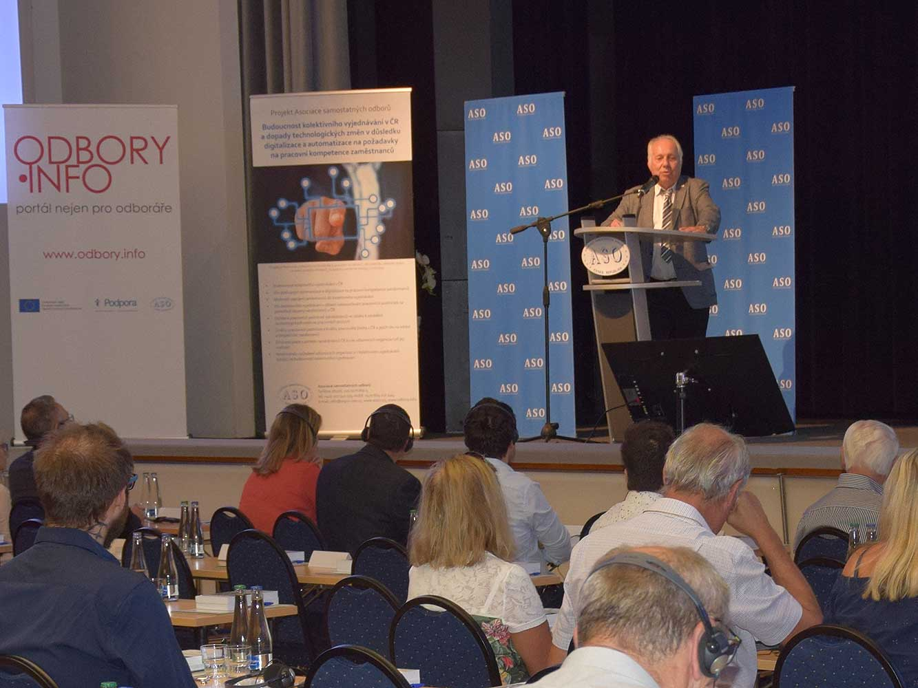

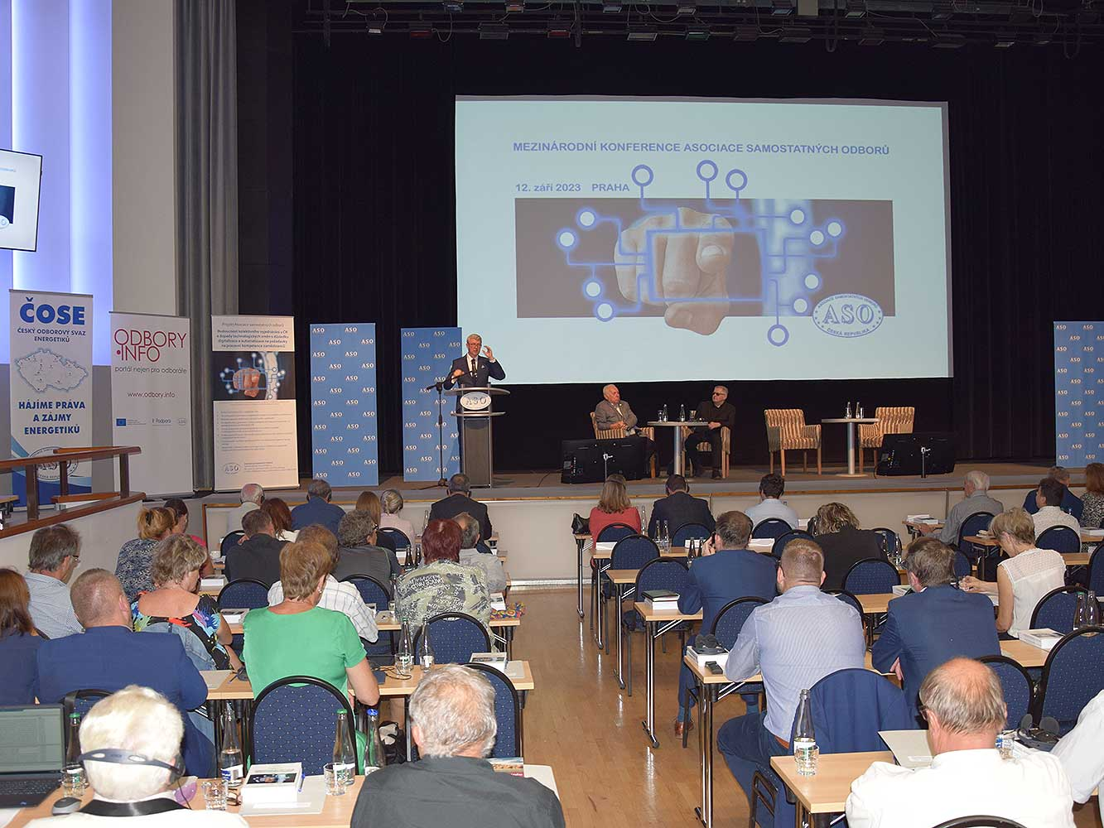

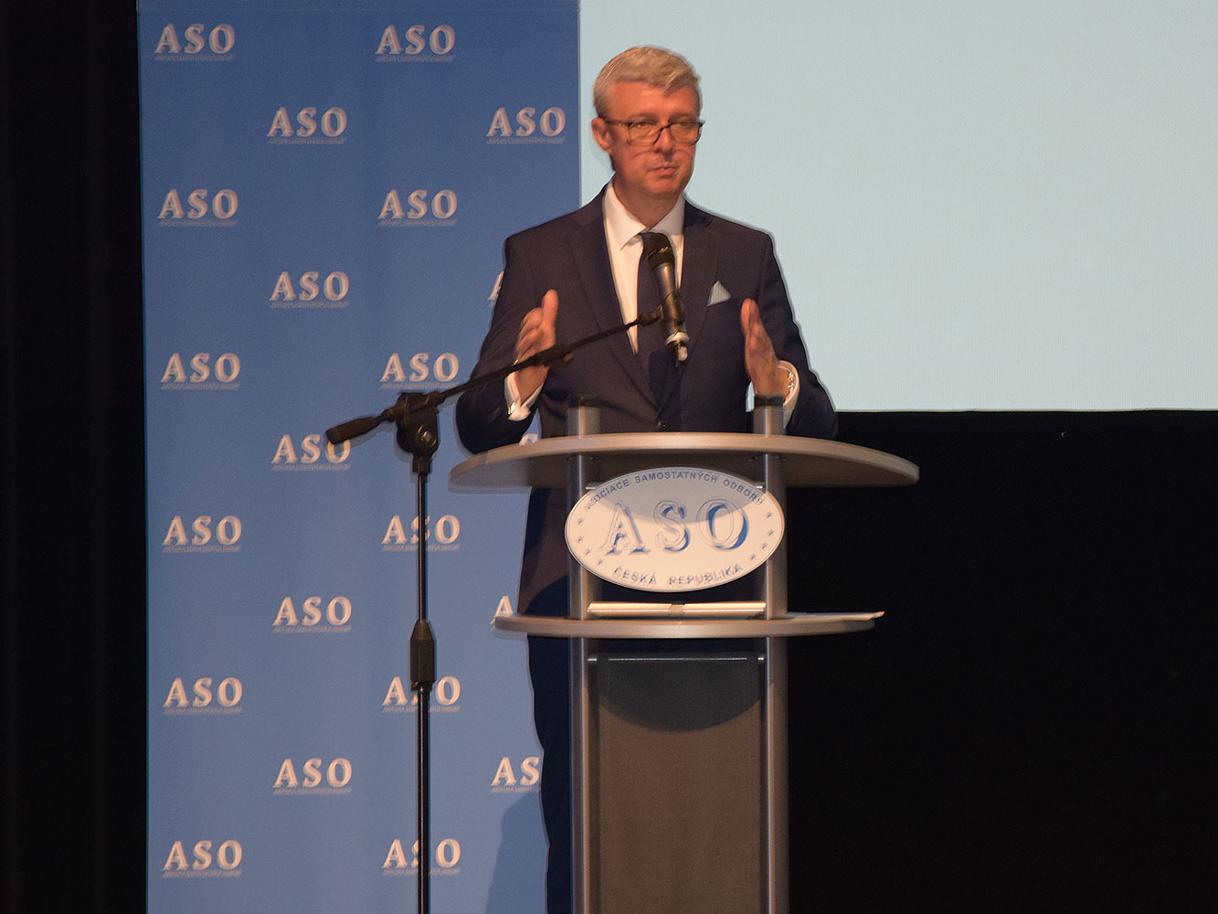

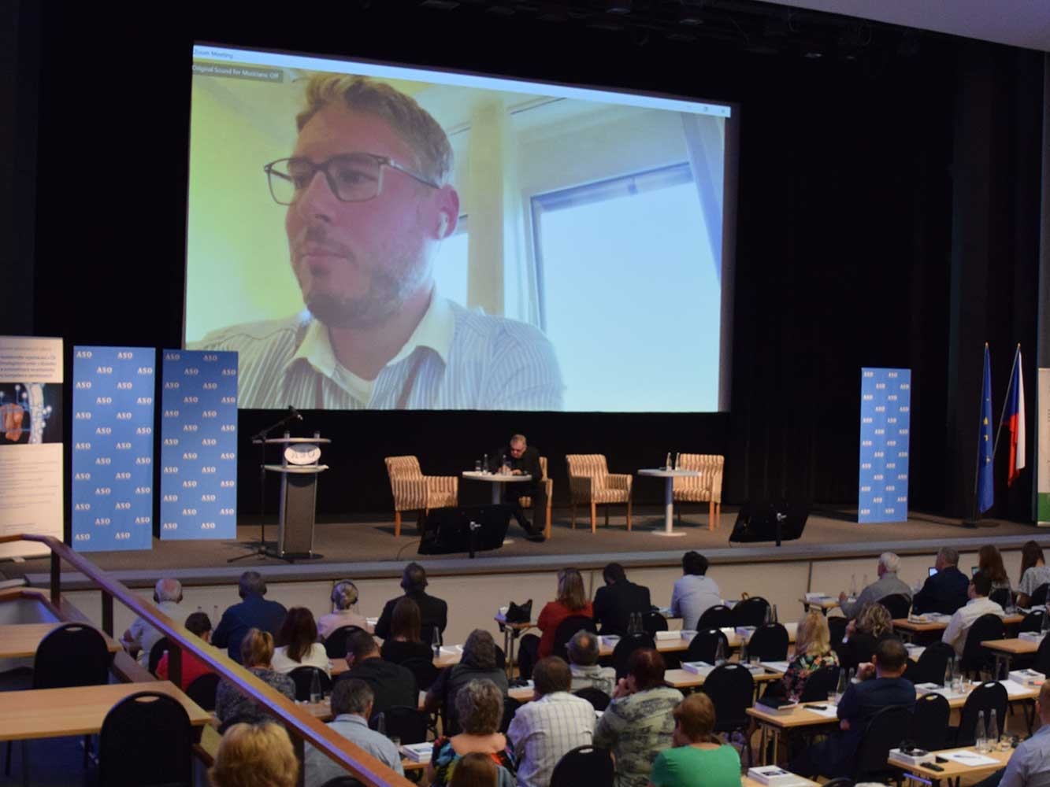

**NOVELA ZÁKONÍKU PRÁCE JE SCHVÁLENA**

**Poslanecká sněmovna schválila v úterý 12. 9. novelu zákoníku práce, která jí byla k projednání vrácena Senátem. Následně byla podepsána prezidentem a ve Sbírce zákonů ji najdeme pod číslem 281.**

Ministerstvo práce předložilo rozsáhlou transpoziční novelu zákoníku práce, jež vznikla po diskusích se zaměstnavateli a odbory. Během nich bylo dosaženo kompromisní úpravy týkající se například práce na dálku a pravidel pro tzv. „dohodáře“, čili osob pracujících na základě dohod o provedení práce nebo dohod o pracovní činnosti.

Novela zákoníku práce provádí **transpozici několika evropských směrnic a zároveň zavede také několik dalších novinek.** Představuje pozitivní změny pro těhotné zaměstnankyně, rodiče s dětmi do 9 let a osoby pečující o závislé osoby, kteří budou moci zaměstnavatele nově požádat o výkon práce na dálku. Každý případ odmítnutí takového požadavku bude muset být zaměstnavatelem písemně zdůvodněn.

Zákoník práce rovněž stanovuje obecná pravidla pro práci na dálku (home office), která bude možná pouze na základě písemné dohody se zaměstnancem.

Prostřednictvím poslaneckých pozměňovacích návrhů jsou do novely zahrnuty i další úpravy. Mezi ně patří zpřesnění pravidel pro poskytování nepřetržitého odpočinku v týdnu. Dále se v zákoně výslovně potvrzuje možnost zaměstnance požádat o čerpání rodičovské dovolené i opakovaně. Dalším z pozměňovacích návrhů s cílem zajistit dostupnost lékařské péče opětovně, se zavádí úprava tzv. další dohodnuté práce přesčas ve zdravotnictví.

**Uvedená novela zákoníku práce nabývá účinnosti již 1. říjnem 2023.**

Mimochodem, tento termín účinnosti novely zákoníku práce byl zaměstnavateli považován za zásadní nedostatek.

Podle ředitelky odboru legislativy, práva a analýz Hospodářská komory Lenky Janákové nebudou mít firmy žádný čas na adaptaci. Svaz průmyslu a dopravy schválení zákoníku práce podporuje s ohledem na hrozící sankce za uplynutí lhůty pro transpozici evropské legislativy. Podstatná část předlohy totiž vychází z dvojice unijních směrnic o předvídatelných pracovních podmínkách a o rovnováze mezi prací a rodinou. Za jejich pozdní začlenění do právního řádu hrozí České republice finanční postih.

Základní změny, které novela zákoníku práce přináší, si rozebereme podrobněji.

**Práce na dohody o provedení práce nebo dohody o pracovní činnosti**

**Od 1. října 2023** se začne zaměstnání na dohodu o provedení práce (DPP) nebo na dohodu o pracovní činnosti (DPČ) více podobat podmínkám pracovního poměru. Některé části schválených změn o práci na dohody začnou platit již od 1. října 2022 a některé až od Nového roku, tedy od 1. ledna 2024.

**Co bude platit** **od 1. října 2023**

I nadále platí, že na dohodu o provedení práce můžete odpracovat maximálně 300 hodin v jednom kalendářním roce. A to i tehdy, pokud máte u stejného zaměstnavatele třeba podepsané dohody dvě. V takovém případě musíte uvedený rozsah dodržet, aby v součtu nepřekročily tuto 300hodinovou hranici.

**Co vám musí zaměstnavatel sdělit při vzniku dohody**

Následující údaje by vám měl zaměstnavatel uvést buď v rámci dohody o provedení práce anebo vám je musí poskytnout na samostatném dokumentu, a to nejpozději **7 dní od započetí samotné práce.** Které údaje to jsou:

* název a sídlo zaměstnavatele (pokud je právnickou osobou), nebo jméno, příjmení a adresu zaměstnavatele (je-li fyzickou osobou),
* bližší označení druhu práce a místo výkonu práce,
* dobu trvání a podmínky zkušební doby, pokud jste si ji sjednali,
* dovolená (na tu však budou mít „dohodáři“ nárok až od 1. ledna 2024, ale v tomto seznamu tento bod nesmí chybět,
* odborný rozvoj, pokud jej zaměstnavatel zabezpečuje,
* předpokládaný rozsah pracovní doby za den nebo týden, o způsobu rozvržení pracovní doby a také doby odpočinku, přestávky na oddech a jídlo,
* odměna z dohody, její splatnost a termín výplaty, místo a způsob vyplácení odměny,
* způsoby zrušení DPP a DPČ. Ty mohou být zrušeny dohodou zaměstnavatele i zaměstnance ke sjednanému dni, anebo výpovědí danou z jakéhokoli důvodu, nebo bez uvedení důvodu s 15denní výpovědní dobou. Ta začíná běžet dnem, v němž byla výpověď doručena druhé smluvní straně,
* kolektivní smlouva (má-li ji zaměstnavatel uzavřenou s odborovou organizací),
* údaje o orgánu sociálního zabezpečení, kam zaměstnavatel odvádí pojistné na sociální zabezpečení (pokud vznikne zaměstnavateli povinnost toto pojištění odvádět).

Ministerstvo práce a sociálních věcí připravilo pro zaměstnavatele vzor informačního dokumentu, který mohou použít a aplikovat na svoji firmu. Důležité je, aby zaměstnanec dostal svůj výtisk a podepsal zaměstnavateli jeho přijetí.

**V pracovní době k lékaři?**

Zaměstnavatel vám musí umožnit, pokud to potřebujete, abyste v pracovní době navštívili lékaře, nebo si zajistili jinou osobní a důležitou záležitost. Vám, jako „dohodářům“, však za tuto dobu nepřísluší náhrada, nedostanete ji proplacenou.

**Po 180 dnech můžete žádat o převod na pracovní poměr**

V případě, že jste získali práci na dohodu a vaše smlouva je platná alespoň 12 měsíců, pak můžete žádat o převedení do pracovního poměru, ať už hlavního nebo částečného. Podmínkou je, že jste v rámci uplynulých 12 měsíců odpracovali v souhrnu nejméně 180 dní. Lhůta 12 měsíců se týká měsíců jdoucích po sobě, nejde tedy o kalendářní rok od začátku ledna do konce prosince.

Pokud podmínky dodržíte, můžete svého zaměstnavatele písemně požádat o zaměstnání v pracovním poměru a zaměstnavatel je povinen vám nejpozději do 1 měsíce písemně odpovědět. Buď vám vyhoví a pracovní poměr vám nabídne, anebo pošle zamítavou odpověď, kterou však musí odůvodnit, například provozními důvody, povahou práce a podobně.

**Pracovní doba podle rozvrhu**

Nově vás musí zaměstnavatel nejpozději **3 dny** před zahájením směny nebo pracovního období písemně seznámit s rozvržením vaší pracovní doby. Tato úprava se do zákona dostala proto, aby měli „dohodáři“ jistotu, že je zaměstnavatel nepovolá neplánovaně do práce jediný den, nebo také jen pár hodin, před jejím začátkem.

Od začátku roku 2024 pak navíc zaměstnavatel bude muset brát v potaz veškerá nařízení, která začnou platit a která se budou týkat poskytování přestávek v práci, garantování doby nepřetržitého odpočinku, úpravy noční práce a podobně.

**Nelíbí se vám výpověď? Zaměstnavatelé ji budou muset zdůvodnit.**

S novelou zákoníku práce se objevuje také další povinnost pro zaměstnavatele, a tou je povinnost zdůvodnit výpověď, pokud máte pocit, že jste ji dostali kvůli tomu, že jste se domáhali:

* svého zákonného práva na výše uvedené informace při vzniku DPP nebo DPČ,
* práva na rozvržení pracovní doby předem,
* práva na odborný rozvoj, nebo
* jste zaměstnavatele požádali o převedení na zaměstnání v pracovním poměru, úpravu pracovních podmínek, o čerpání mateřské, otcovské nebo rodičovské dovolené,
* případně jste tuto dovolenou čerpali, anebo jste pečovali o jinou fyzickou osobu.

V takovém případě musíte svého zaměstnavatele nejpozději do 1 měsíce požádat o písemné zdůvodnění výpovědi a ten vám ho musí bez zbytečného odkladu poskytnout.

**Jakým způsobem vám zaměstnavatel může poslat výpověď?**

V souvislosti s výpověďmi je třeba také uvést novinky, které se týkají jejich doručování. Pokud se jako pracovníci na DPP nebo DPČ nedomluvíte na jejím ukončení písemnou dohodou, kdy můžete odejít hned, pak musíte podat výpověď, případně ji zaměstnavatel musí dát vám V případě DPP nebo DPČ platí **15denní výpovědní lhůta.**

Stále platí, že pokud vám chce dát zaměstnavatel výpověď, primárně by vám ji měl předat v písemné podobě do vlastních rukou na pracovišti a vy byste mu měli její přijetí potvrdit. Pokud však odmítnete výpověď osobně na pracovišti převzít, zákon ji bude považovat za doručenou, i když jste se jí ani nedotkli.

Jinak vám ji také může zaslat:

* prostřednictvím datové schránky (pokud ji máte), kde bude nejpozději po 10 dnech považována za doručenou, i když jste se do datovky nepřihlásili,
* na soukromý e-mail, který jste zaměstnavateli poskytli a dali mu souhlas k elektronické komunikaci, případně prostřednictvím sítí. Pokud převzetí výpovědi do 15 dnů nepotvrdíte, bude považována za doručenou.
* prostřednictvím provozovatele poštovních služeb. Poštou vám zaměstnavatel může poslat výpověď jedině v případě, že není možné vám předat výpověď na pracovišti osobně.

**A jak vy můžete dát výpověď zaměstnavateli?**

Pokud chcete od svého zaměstnavatele odejít vy a zaměstnavatel neslyší na ukončení smlouvy dohodou (ta musí být vždy písemná), pak i vy musíte dát výpověď. Pro vás platí v podstatě stejná pravidla, jako ta výše uvedená pro zaměstnavatele. Tedy:

* hlavním způsobem doručení výpovědi je osobní předání na pracovišti. Pokud zaměstnavatel výpověď odmítne převzít, považuje se výpověď za doručenou,
* můžete ji poslat e-mailem nebo prostřednictvím sítí na elektronickou adresu zaměstnavatele. Pokud vám zaměstnavatel výpověď nepotvrdí do 15 dnů, poté se považuje za doručenou. To neplatí pouze v případě, když se vám e-mail vrátí jako nedoručitelný,
* další možností je datová schránka. V tomto případě platí, že pokud se zaměstnavatel do schránky nepřihlásí do 10 dnů, je výpověď považována za doručenou.

**Jaká pravidla začnou pro „dohodáře“ platit od Nového roku**

**Placená dovolená**

Novela zákoníku práce dala „dohodářům“ právo na placenou dovolenou, podobně jako ji mají zaměstnanci v pracovním poměru. Tato část zákoníku práce však začne platit až za 3 měsíce, od 1. ledna 2024. Pro účely výpočtu nároku na dovolenou se bude počítat délka pracovní doby odpovídající 20 hodinám týdně.

**Podmínky pro vznik nároku na dovolenou**

* DPP nebo DPČ bude trvat nepřetržitě déle než 28 po sobě jdoucích kalendářních dní,
* musíte odpracovat alespoň 4násobek své fiktivní týdenní pracovní doby, tedy 4 x 20 hodin, což je 80 hodin. Do této doby se započítávají i hodiny náhradní doby, které strávíte například u lékaře, nebo o svátcích,
* tyto dvě podmínky musí být splněny současně, nestačí tedy splnění jen jedné z nich.

Ministerstvo práce a sociálních věcí předložilo univerzální výpočtový vzorec: počet celých odpracovaných násobků týdenní pracovní doby (TPD) / 52 x TPD x výměra dovolené.

Výpočet můžeme také uvést na příkladu studenta, který si při škole přivydělává v režimu dohody o pracovní činnosti (DPČ):

Pracuje v rozsahu 8 hodin týdně, a to pravidelně dvakrát za týden po dobu 4 hodin. Za kalendářní rok 2024 odpracuje pro účely dovolené celkem 416 hodin. Jeho výměra dovolené činí 4 týdny.

Výpočet této dovolené bude:

Student odpracoval dvacetinásobek fiktivní dvacetihodinové TPD (416: 20 = 20,8). Vznikne mu právo na 31 hodin placené dovolené (20/52 x 20 x 4 = 30,77).

**Platby sociálního pojištění i z dohod**

Pokud pracujete na DPP nebo DPČ pro více zaměstnavatelů, od 1. ledna 2024 jim všem s největší pravděpodobností budete muset nahlásit, kolik dohod a u kterých společností máte aktuálně platných. Když nějakou svoji dohodu zatajíte, hrozí vám, že si z výdělku budete muset sami odvést sociální pojištění, a to jak za sebe, tak i část, kterou by jinak hradil zaměstnavatel. A není to právě malá částka. Váš příjem by se tím snížil o celou třetinu.

Tato povinnost bude vyplývat ze zákona o konsolidaci veřejných rozpočtů, o který se nyní svádí bitva v Poslanecké sněmovně.

Práce na DPP a DPČ začne podléhat od určité výše příjmu povinnosti odvádět z něj sociální pojištění. To proto, aby i lidem, kteří jsou zvyklí pracovat jen v režimu dohod, vznikl v budoucnu nárok na starobní důchod.

Tuto povinnost budou mít primárně zaměstnavatelé, ale pokud s nimi nebudete jednat férově, přejde tato povinnost na vás, a to se všemi případnými důsledky.

Zdroj: Ministerstvo práce a sociálních věcí ČR

Měšec.cz

**Pokračování o změnách v zákoníku práce v důsledku přijetí jeho novely bude uvedeno v dalším čísle Agros-bulletinu.**

**Z JEDNÁNÍ VLÁDY ČR VE DNECH 11. - 18. ZÁŘÍ 2023**

1. **Rodná čísla v občanských průkazech zůstanou**

Rodná čísla by měly úřady i nadále zapisovat do občanských průkazů. Počítá s tím návrh ministerstva vnitra, který dne 13. září 2023 podle výsledků zasedání schválila vláda. Aktuální předpisy počítají s koncem zapisování rodných čísel do průkazů od roku 2025, nově nebude zapisování zákon časově omezovat. Změna, kterou se nyní budou zabývat poslanci, zahrnuje i úpravu insolvenčního zákona.

*„Vypuštěním údaje o rodném čísle z občanských průkazů mělo dojít k postupnému uplatnění principů původního záměru zákona o základních registrech, a měla tím být zahájena identifikace fyzických osob prostřednictvím čísla osobních dokladů, případně klientských identifikátorů, namísto rodných čísel. Rodné číslo však stále plní nezastupitelnou roli, neboť splňuje podmínky pro spolehlivou identifikaci fyzické osoby,“* vysvětlují nutnost změny předkladatelé.

Rodné číslo totiž podle nich slouží jako identifikátor nejen ve vztahu k veřejným orgánům, ale také v rámci soukromoprávních vztahů. *„Řada stávajících informačních systémů soukromých subjektů funguje na bázi rodného čísla jako jednoznačného identifikátoru fyzické osoby a přechod na bezvýznamové identifikátory by znamenal značné investice do těchto informačních systémů,“* stojí v návrhu. Připraveny podle něj nejsou ani některé státní agendy.

Vicepremiér pro digitalizaci Ivan Bartoš už v červnu uvedl, že chce upravit zákon tak, aby konkrétní termín pro konec zápisu rodných čísel neobsahoval. Z jednání s partnery podle něj vyplynulo, že si změny nikdo nepřeje. *„Byly by vynucené zákonem, který před 13 lety nemohl předvídat pokrok v digitální oblasti ani v oblasti identifikace,“* uvedl tehdy Bartoš. Změna podle něj ztrácí smysl i s ohledem na chystanou unijní regulaci.

Návrh zahrnuje také změnu týkající se insolvenčního rejstříku, kde by měl být podle materiálu zachován existující režim ztotožňování dlužníků založený na rodných číslech.

1. **Lidé zřejmě získají možnost prokazovat se digitálně místo fyzickými doklady**

Lidé zřejmě získají možnost prokazovat se digitálně místo fyzickými doklady. Předpokládá to návrh zákona o právu na digitální služby, který dne 13. září 2023 schválila vláda a který ještě čeká posouzení Parlamentem. Digitální stejnopisy dokladů by ale neměly fyzické průkazy nahradit a nebude možné je použít ani pro dálkové prokazování totožnosti, řekl novinářům vicepremiér pro digitalizaci Ivan Bartoš. Spuštění projektu by podle předkládací zprávy k zákonu mělo státní správu vyjít zhruba na půl miliardy korun, roční provozní náklady odhaduje vláda na 50 milionů korun.

K prokazování digitálním dokladem bude podle Bartoše potřebná aplikace v mobilním telefonu, kterou vypracuje Digitální informační agentura (DIA). Lidé prostřednictvím aplikace pošlou požadavek na identifikaci, prokážou se přitom bankovní identitou nebo jiným způsobem elektronického ověření totožnosti. Aplikace vygeneruje kód, který si ověřující úřad, například policie nebo pošta, zkontroluje ve vlastní čtecí aplikaci.

Zákon předpokládá, že digitální stejnopis bude mít stejné právní účinky jako originální doklad. Nebude možné ho vystavit bez existence fyzického průkazu a nebudou v něm obsaženy žádné údaje nad rámec fyzického dokladu. Lidé si budou moci sami vybrat, zda se budou prokazovat běžným dokladem, nebo digitálně. Státní správa bude mít povinnost přijímat obě varianty průkazů. Bartoš upozornil, že digitální doklady nebude možné využívat k cestám do zahraničí, v takovém případě bude nadále nutný standardní občanský průkaz.

Zákon by měl nabýt účinnosti 1. ledna 2024, povinnost přijímat digitální verze průkazů bude podle Bartoše nabíhat postupně. Od začátku roku by je měly přijímat orgány ústřední státní správy, od července kraje. V roce 2025 by se povinnost rozšířila na všechny zbývající správní orgány včetně ambasád.

1. **Všechny důchody v lednu vzrostou shodně o 360 Kč**

Starobní, invalidní a pozůstalostní penze se od ledna zvýší všem stejně o 360 korun. O tuto částku vzroste solidární pevná část důchodu. Nařízení o pravidelné valorizaci schválila dne 13. září 2023 vláda. Na tiskové konferenci to večer oznámil ministr práce Marian Jurečka. Kabinet vycházel při výpočtu částky ze zákonných pravidel. Podle údajů ministerstva práce by se průměrný starobní důchod měl v lednu dostat nad 20 600 korun. Jurečka minulý týden řekl, že přidání zvedne příští rok výdaje na důchody o 12,3 miliardy korun. Celkem by do penzí podle návrhu rozpočtu na příští rok mělo putovat 706,2 miliardy korun.

Starobní penze od České správy sociálního zabezpečení pobírá 2,36 milionu lidí a invalidní a pozůstalostní důchody dalších 479 tisíc. Průměrný starobní důchod činil na konci června 20 233 korun. Několik desítek tisíc penzí vyplácejí pak ještě systémy rezortů obrany, spravedlnosti a vnitra. Jejich průměrné starobní důchody jsou o několik tisíc vyšší.

Důchody se podle zákona pravidelně valorizují vždy od ledna o růst cen a polovinu růstu reálných mezd. Podle vládní novely se má valorizace zpomalit a zohledňovat se má znovu třetina růstu reálné mzdy jako do roku 2018. Přidávaných 360 korun je podle dosavadních pravidel. Vláda musí totiž úpravu penzí schválit do konce září, novela platí ale až od října. Jurečka už několikrát zopakoval, že dosavadní i nový výpočet vycházejí pro letošek úplně stejně. Reálné výdělky v Česku teď nerostou, výslednou částku tak neovlivní.

Cenový přírůstek za sledované období od posledního přidání od února do června činil teď 1,3 procenta. U průměrného starobního důchodu by to znamenalo navýšení asi o 264 korun. Přidání bude pro všechny ale téměř o stokorunu vyšší. Solidární část penze musí totiž odpovídat desetině průměrné mzdy. Ta má pro příští rok podle ministerstva práce činit 43 967 korun. Solidární díl se tak musí z letošních 4040 korun dostat na 4400 korun. Zvednout se tedy musí o 360 korun. To je růst o 1,8 procenta.

Průměrná penze by po lednovém navýšení měla být podle podkladů k nařízení na 56,8 procenta průměrné čisté mzdy a na 44,9 procenta hmotného výdělku. Solidární výměra by měla tvořit 21,3 procenta průměrného starobního důchodu. Teď je to 20,7 procenta. Ministr uvedl, že od letošního ledna s mimořádnou červnovou valorizací by do příštího ledna měl průměrný starobní důchod vzrůst celkem o 1120 korun. Ženy by si díky výchovnému měly polepšit za poslední rok v průměru zhruba o 2120 korun, upřesnil Jurečka.

1. **Žádost o důchod budou moci lidé podávat zřejmě také on-line**

Žádost o přiznání důchodu budou moci lidé podávat od prosince zřejmě také on-line. Možnost elektronického podání uzákoní vládní novela o organizaci a provádění sociálního zabezpečení, kterou dne 13. září 2023 schválila Sněmovna hlasy témž všech přítomných zákonodárců. Poslanci v ní upravili placené volno pro zaměstnance, kteří působí na táborech a akcích pro děti a mládež, a zjednodušili proces státní úhrady mzdy nebo platu zaměstnavatelům.

Vládní novela mění od ledna také termíny výplat penzí. Bude jich méně a důchod by lidé měli dostávat v první polovině měsíce. Termínů pro výplatu penzí by mělo být nově pět, a to v sudé dny první poloviny měsíce. Nyní je termínů 12, od druhého do 24. dne v měsíci. Nově mají být mezi šestým a 14. dnem v měsíci. Někteří senioři tak budou dostávat peníze dříve než teď. Důchody se budou podle předlohy vyplácet na kalendářní měsíc, nikoli na takzvaný klouzavý měsíc, tedy od splatnosti do splatnosti.

Zdroj: ČTK

**VÝVOJ PRŮMĚRNÝCH MEZD V 2. ČTVRTLETÍ 2023**

**Ve 2. čtvrtletí 2023 vzrostla průměrná hrubá měsíční nominální mzda na přepočtené počty zaměstnanců v národním hospodářství proti stejnému období předchozího roku o 7,7 %, reálně klesla o 3,1 %. Medián mezd činil 36 816 Kč.**

*„Reálná mzda klesla posedmé za sebou. Ve 2. čtvrtletí 2023 vzrostla sice nominální mzda na přepočtené počty zaměstnanců proti stejnému období minulého roku o 7,7 % na 43 193 Kč, ale po započtení vlivu inflace se reálně snížila o 3,1 %“,* komentuje Jitka Erhartová, vedoucí oddělení statistiky práce ČSÚ.

**Ve 2. čtvrtletí 2023** činila průměrná hrubá měsíční nominální mzda (dále jen „průměrná mzda“) na přepočtené počty zaměstnanců v národním hospodářství celkem 43 193 Kč, což je o 3 101 Kč (7,7 %) více než ve stejném období roku 2022. Spotřebitelské ceny se zvýšily za uvedené období o 11,1 %, reálně tak mzda klesla o 3,1 %. Objem mezd se zvýšil o 8,3 %, počet zaměstnanců vzrostl o 0,6 %.

**Proti předchozímu čtvrtletí** činil růst průměrné mzdy ve 2. čtvrtletí 2023 po očištění od sezónních vlivů 1,5 %.

V odvětvovém členění podle sekcí CZ-NACE byl nejvyšší růst průměrné mzdy proti stejnému období roku 2022 zaznamenán v odvětví výroba a rozvod elektřiny, plynu, tepla a klimatizovaného vzduchu (13,7 %). Následují činnosti v oblasti nemovitosti (10,6 %), těžba a dobývání (10,4 %) a peněžnictví a pojišťovnictví (10.0 %). K nejnižšímu růstu o 2,9 % došlo v ostatních činnostech.

**Medián mezd** (36,816 Kč) vzrostl proti stejnému období předešlého roku o 7,8 %, u mužů dosáhl 39 847 Kč, u žen byl 33 862 Kč. Osmdesát procent zaměstnanců pobíralo mzdu mezi 19 320 Kč a 70 247 Kč.

**V 1. pololetí 2023**  dosáhla průměrná mzda 42 249 Kč, v meziročním srovnání činil přírůstek 3 198 Kč (8.2 %). Spotřebitelské ceny se zvýšily za uvedené období o 13,7 %, reálně tak mzda klesla o 4,8 %.

**Průměrné měsíční hrubé mzdy**

Průměrná mzda (43 193 Kč) za 2. čtvrtletí 2023 vzrostla nominálně ke stejnému období předchozího roku o 3 101 Kč, tedy o 7,7 %. Jde přitom o zprůměrování velmi různorodého vývoje na úrovni jednotlivých oborů, podniků či organizací.

V reálném vyjádření šlo o mzdový pokles o 3,1 %, zaměstnanci si tedy mohli koupit za průměrnou mzdu méně zboží či služeb než před rokem. Meziroční poklesy se však zmírňují a za samotný letošní rok by již mzdy reálně neklesaly, příčina tkví v loňské základně. Reálný mzdový růst se odvíjí především od inflace neboli růstu spotřebitelských cen. Ten v letošním 2. čtvrtletí dosáhl 11,1 %, což byla značně vysoká hodnota, ovšem nejnižší od 1. července 2022.

Pro úplnost sumarizujme, že v předchozím roce 2022 byla inflace 15,1 %, reálná mzda poklesla o 8,5 %, v roce 2021 byla inflace 3,8 % a průměrná mzda se reálně zvýšila o 1,9 %, v roce 2020 byla inflace 3,2 % a mzdy reálně stouply o 1,4 %. V předchozích letech konjunktury 2015-2019 byly nárůsty reálné mzdy mnohem vyšší (od 2,9 % až do 5,9 %) a inflace se držela pod třemi procenty.

Mzdová dynamika byla ve 2. čtvrtletí 2023 opět velmi různorodá podle odvětví. Sice byl všude nominálně kladný nárůst, avšak takřka u všech sekcí CZ-NACE se dostal pod hodnotu nárůstu spotřebitelských cen (11,1 %), takže v reálném vyjádření šlo o pokles. Jedinou výjimkou byla energetika (stejně jako v 1. čtvrtletí 2023), kde nominální nárůst o 13,7 % znamenal reálný přírůstek o 2,3 % Ve zpracovatelském průmyslu se pak meziročnímu snížení reálných mezd těsně vyhnuly oddíly výroba motorových vozidel a výroba elektrických zařízení.

Nejslabší nominální nárůst najdeme v ostatních činnostech (2,9 %), kde mzdy stouply v průměru jen o 897 Kč. Na druhém nejhorším místě byly kulturní, zábavní a rekreační činnosti s nárůstem 3,8 %, kde se průměrná mzda zvýšila o 1331 Kč na 36 600 Kč. Třetí nejhorší místo náleží vzdělávání (4,3 %), kde stoupla mzda pouze o 1 707 Kč na 41 658 Kč. Poté následuje blok odvětví, kde průměrná mzda vzrostla nominálně méně než o osm procent, a osm sekcí, kde se zvýšila více. Desetiprocentní či vyšší nárůsty najdeme u peněžnictví a pojišťovnictví (10,0 %), u těžby a dobývání (10,4 %) a u nemovitostí (10,6 %) Ve zpracovatelském průmyslu zvyšování mezd překročilo devítiprocentní hranici (9,2 %).

Nejvyšší průměrnou mzdu najdeme ve 2. čtvrtletí 2023 v peněžnictví a pojišťovnictví, kde se průměrná mzda dostala na 76 664 Kč. Až na druhém místě byly informační a komunikační činnosti s úrovní 75 522 Kč, tam vzrostly mzdy meziročně o 7,5 %. Třetí příčku pak s odstupem drží již zmiňovaná výroba a rozvod elektřiny, plynu, tepla a klimatizovaného vzduchu s 62 995 Kč. Tradiční bylo pořadí z opačné strany. V ubytování, stravování a pohostinství vzrostla průměrná mzda o 8,8 %, ale stále zůstává na nejnižší úrovni (25 498 Kč) ze všech odvětví. Druhá nejnižší průměrná mzda byla v administrativních a podpůrných činnostech, kde vzrostla o 6,9 % na hodnotu 30 123 Kč, a na třetím místě jsou již zmíněné ostatní činnosti s průměrnou mzdou 32 008 Kč.

V obchodě (velkoobchod a maloobchod, opravy a údržba motorových vozidel) vzrostla průměrná mzda o 7,4 % na 40 317 Kč. Ve zpracovatelském průmyslu poskočily mzdy na 43 042 Kč, ve výrobě motorových vozidel se dostaly až na 56737 Kč. Ve zdravotní a sociální péči, kde aktuálně pracuje každý dvanáctý zaměstnanec, vzrostla průměrná mzda o 6,7 % na 46 007 Kč.

Z hlediska statistiky pracovní doby bylo 2, čtvrtletí 2023 charakteristické vyšším počtem placených neodpracovaných hodin ve srovnání se stejným obdobím předchozího roku.

**Regionální vývoj**

Z pohledu počtu zaměstnanců došlo ve 2. čtvrtletí 2023 v naprosté většině krajů k meziročnímu poklesu. Ten nejvýraznější o 1,1 % byl ve Zlínském kraji a pak o 1,0 % v Pardubickém. Na Vysočině se počet zaměstnanců snížil o 0,7 %, v Ústeckém o 0,6 % a v Jihočeském o 0,5 %. O celkové zvýšení počtu zaměstnanců se zásadně postaral nárůst v Praze (o 3,7 %), menší zvýšení zaznamenal i Plzeňský kraj (1,2 %) a v Královéhradeckém počty stagnovaly.

Nominálně mzdy rostly v rozmezí od 6,4 % do 8,5 %. Platí tak, že reálná kupní síla se ve všech krajích meziročně propadla. Hlavní město opět zaznamenalo nejnižší nominální růst (a tedy i nejvyšší propad reálné mzdy), o 6,4 %, následováno kraji Olomouckým (7,0 %) a Karlovarským (7,2 %). Středočeský kraj měl aktuálně nominální nárůst nejvyšší (8,5 %), na druhém místě byl pak Ústecký (8,3 %) a Zlínský kraj (8,2 %).

Podle absolutní úrovně výdělků nicméně zůstala Praha stále nejbohatším regionem, průměrná mzda tu byla 52 833 Kč. Na druhém místě se držel Středočeský kraj s 45 477 Kč, na třetím byl Jihomoravský (41 912 Kč) a čtyřicetitisícovou hranici ještě překonaly Královéhradecký (41 249 Kč) a Plzeňský kraj (40 986 Kč). Naopak Karlovarský kraj zůstal nadále regionem s nejnižší mzdovou úrovní (37 072 Kč). V Moravskoslezském kraji, což je po Praze, Jihomoravském a Středočeském kraji region s nejvyšším počtem zaměstnanců (415,8 tis.), dosáhla průměrná mzda hodnoty 39 108 Kč.

**Vývoj českého trhu práce ve 3. čtvrtletí 2023**

**Českému trhu práce začíná aktuálně dominovat mzdové dotahování zvýšené cenové hladiny. Tomu pomáhá přetrvávající nízká nezaměstnanost, třebaže již její míra roste.**

Přes vysokou míru ekonomické aktivity obyvatel byl český trh práce dlouhodobě mimo svůj rovnovážný bod (ekvilibrium), což se projevovalo vysokou poptávkou po pracovní síle ze strany podniků a nízkou nezaměstnaností. Jádrem této nerovnováhy byla příliš nízká mzdová hladina, která neodpovídala stavu a výkonnosti ekonomiky.

V posledních letech prošel trh práce turbulentními změnami, se kterými se dokázal nějak vyrovnat, včetně covidových lockdownů a pohlcení zahraniční pracovní síly především z válkou postižené Ukrajiny. Probíhaly strukturální posuny zaměstnanosti směrem ke znalostní ekonomice, sektoru služeb, digitalizaci a přesunu výkonu práce mimo běžné pracoviště (fenomén home-office), které se na druhou stranu projevovaly rozpadem konceptu pracovní doby, snižováním ochrany (prekarizaci) periferních skupin zaměstnanosti a také koncentrací do velkých měst.

Aktuálně se trh práce (nejen v Česku) vyrovnává s prudkým nárůstem cenové hladiny, ke kterému došlo v loňském roce. Inflace měla svůj původní zdroj ve výplatách náhrad (mezd) v covidovém období, které nebyly kryty odpovídající produkcí, a zvýraznila se ve vlně zdražování, ke kterému přistoupily firmy po impulsu daném zahájením války na Ukrajině. Zvýšení cen měla výrazný dopad na sociální situaci domácností (především u nezbytného zboží) a došlo k propadu reálné kupní síly. Nezbytně následovalo snížení poptávky po zboží a službách, k propadu tržeb obchodníků a nebýt zahraniční poptávky, bylo by Česko strženo do ještě hlubší ekonomické recese. Až na počátku letošního roku se cenová hladina stabilizovala a začalo snad docházet k jejímu postupnému dohánění mzdovou úrovní. Cenová hladina se prudce zvýšila v období od 4. čtvrtletí 2021 do 1. čtvrtletí 2023, poté zabrzdila zhruba na úrovni 36 procent nad průměrem roku 2019. Mzdová hladina rostla pozvolněji, průměrná hrubá mzda dosáhla ve 2. čtvrtletí 2023 pouze úrovně 24 procent nad průměrem roku 2019 (po sezónním očištění).

Mzdový vývoj podléhá psychologickým vlivům mnohem méně než vývoj cen, je pevněji ukotven v ekonomické realitě podniků. Tlak na mzdový růst byl živen nejen stále vysokou poptávkou podniků po pracovní síle, ale z druh strany také potřebou zaměstnanců splácet své dlouhodobé smluvní závazky (úvěry) a kompenzovat zdražování. Byla tak vyostřena konkurence o kvalitní zaměstnance a docházelo k silnější fluktuaci mezi podniky i celými obory. Přes jisté ochlazení tento stav trvá dosud. Ohrožením pro další stabilitu pak může být nestejnoměrnost mzdového vývoje v různých odvětvích.

**Zaměstnanost, nezaměstnanost a ekonomická neaktivita**

Výsledky Výběrového šetření pracovních sil (VŠPS) přinesly pro 2. čtvrtletí 2023 meziroční nárůst míry zaměstnanosti (ve věkové skupině 15-64 let) o 0,3 p. b. na 75,2 %. Nápadný je i tentokrát odlišný vývoj mezi pohlavími. Ženy doháněly přetrvávající rozdíl, zatímco u mužů se míra zaměstnanosti mírně snížila o 0,4 p. b. na 81,8 %, u žen vzrostla o 1,0 p. b. na 68,2 %, což může souviset s nově zavedeným daňovým zvýhodněním zkrácených úvazků, které ženy využívají podstatně více.

Absolutní počet zaměstnaných se meziročně zvýšil o 87,4 tis., tj. o 1,7 %, na 5 063,9 tis. Dlouhodobějším trendem je růst počtu podnikatelů bez zaměstnanců (pracujících na vlastní účet), tentokrát o 63,1 tis., zatímco počet podnikatelů se zaměstnanci (zaměstnavatelů) stagnoval. Počet zaměstnanců se zvýšil méně, jen o 40,0 tis.

V odvětvovém třídění lze mluvit spíše o stagnaci zaměstnanosti v sekundárním sektoru, nastal tam pokles o 13,0 tis. na 1 802,8 tis. Naopak v terciárním sektoru zaměstnanost meziročně stoupla o 95,8 tis., zejména se zvýšil počet pracujících osob v sekci profesní, vědecké a technické činnosti o 31,0 tis. a dále také v sekci vzdělávání o 25,1 tis.; k poklesu o 13,5 tis. došlo ve veřejné správě.

**Celkový počet nezaměstnaných** dle VŠPS (definice ILO - osoby aktivně hledající práci) dosáhl hodnoty 132,3 tis. osob, po sezónním očištění čísla ukazují mezičtvrtletní nárůst o 6,0 tis., meziročně se nezaměstnanost zvýšila o 25,6 tis. Míra nezaměstnanosti tak ve věkové skupině 15-64 letých stoupla na hodnotu 2,6 %, což bylo meziročně o 0,5 p. b. více. Rychlejší byl růst nezaměstnanosti u mužů než u žen.

Výrazný zůstává regionální profil, který se však značně proměnil. Nejvyšší míra nezaměstnanosti již nebyla v Moravskoslezském kraji (tam klesla na 3,5 %), ale v Libereckém (kde se zdvojnásobila na 4,5 %). Nejvíce míra nezaměstnanosti meziročně klesla v kraji Olomouckém (o 0,7 p. b. na 2,5 %).

Nejnižší míru nezaměstnanosti v rámci Česka měl Kraj Vysočina (1,5 %). V Praze a krajích Středočeském a Jihočeském, kde byly míry v loňském 2. čtvrtletí nízké, se značně zvýšily.

Déle než rok bylo bez práce 37,5 tis., tj. 28,3 % všech nezaměstnaných, počet dlouhodobě nezaměstnaných se tak meziročně zvýšil o 9,5 tis. Zatímco dlouhodobě nezaměstnaných mužů meziročně přibylo, počet dlouhodobě nezaměstnaných žen ve 2. čtvrtletí 2023 byl proti stejnému období roku 2022 téměř totožný.

Počet osob, které nelze klasifikovat jako nezaměstnané a jsou pokládány za neaktivní, leč uvádějí, že chtějí pracovat, se ve 2. čtvrtletí 2023 meziročně zvýšil o 33,3 tis. na 87,4 tis. Jde o druhé a výraznější zvýšení tohoto ukazatele pracovních rezerv.

VŠPS pokrývá jen osoby bydlící v bytech, nikoli na ubytovnách a podobných kolektivních domácnostech. To negativně ovlivňuje zachycení cizinců, kteří takové způsoby bydlení často využívají. Metodika vážení a dopočtů VŠPS byla v současnosti více přizpůsobena tomuto způsobu zjišťování, což drobně poznamenalo absolutní údaje o zaměstnanosti zejména v třídění na věkové skupiny, relativních ukazatelů (míry) se změna takřka nedotkla.

**Evidenční počet zaměstnanců přepočtený na plně zaměstnané**

Předběžné údaje podnikové statistky ČSÚ potvrdily pozitivní trend v meziročním nárůstu počtu zaměstnanců. Evidenční počet zaměstnanců přepočtených na plně zaměstnané (FTE) se ve 2. čtvrtletí 2023 meziročně zvýšil o 22,3 tis., což byl relativní nárůst o 0,6 %.

V odvětvovém pohledu se růst počtu zaměstnanců soustředil do sektoru služeb, včetně veřejných, zatímco počty klesaly obecně v primárním a sekundárních sektoru, ale také v obchodu a dopravě. Vpěti sekcích CZ-NACE se počet zaměstnanců meziročně snížil o 21 tis. Ve zbylých čtrnácti se zvýšil o 43 tis. Jednotlivě šlo o relativní přírůstky či úbytky v rozsahu od 1,6 % do 6,4 %.

Největší pokles (o 1,6 %, resp. o 17,1 tis.) najdeme ve zpracovatelském průmyslu. Ten však stále zaměstnával více jak milion zaměstnanců (1 080,2 tis.), což představuje zdaleka nejpočetnější odvětvovou sekci.

**Značný propad počtu zaměstnanců zažilo též zemědělství, lesnictví a rybářství o 1,4 %, v absolutních číslech šlo o 1,3 tis.** Česko má v primárním sektoru alokován malý díl zaměstnanosti, evidenční počet zaměstnanců v této sekci byl aktuálně 91,2 tis.

K dalšímu snížení počtu zaměstnanců došlo v těžbě a dobývání, tam se stavy aktuálně snížily o 0,6 %, což však absolutně představovalo 0,1 tis. Toto odvětví klesá od začátku století setrvale a dlouhodobě, aktuálně zaměstnává pouze 18,3 tis. zaměstnanců, což představuje početně nejmenší sekci CZ-NACE, a to s velkým odstupem.

Menší poklesy byly v dopravě a skladování, kde se stavy snížily o 0,4 %, resp. 1,1 tis., a nakonec v obchodě (velkoobchod a maloobchod, opravy a údržba motorových vozidel), kde meziročně ubylo shodně 1,1 tis. zaměstnanců, což byl ovšem relativní úbytek jen o 0,2 %, neboť obchod je druhá nejpočetnější sekce s více než půl milionem zaměstnanců (505,3 tis.).

Ve dvou menších průmyslových sekcích – zásobování vodou, činnosti související s odpadními vodami, odpady a sanacemi a v energetice (výroba a rozvod elektřiny, plynu, tepla a klimatizovaného vzduchu) – se počty zaměstnanců zvýšily o 2,0 %, resp. o 1,2 %. V souhrnu to byl nárůst o 1,5 tis.

Mnohem více se o nárůst počtu zaměstnanců postarala tři odvětví ze sektoru služeb, kde se v součtu zvýšil počet zaměstnanců o 25,6 tis. Šlo o vzdělávání (o 8,6 tis.), o zdravotní a sociální péči (o 8,5 tis.) a o administrativní a podpůrné činnosti (8,5 tis.) V posledním jmenovaném jde o relativní zvýšení o 4,0 % na 181,2 tis. Do této sekce spadají také agenturní zaměstnanci, přičemž tato skupina nejcitlivěji reaguje na ekonomické výkyvy, a je tedy dobrým barometrem změn na trhu práce. V 1. – 3. čtvrtletí 2022 zde zaměstnanců ubývalo.

Vůbec nejvýznamnější relativní nárůst (o 6,3 %) najdeme v odvětví činnosti v oblasti nemovitostí, kde přibylo 2,8 tis. pracovních míst na celkový počet 47,6 tis. Toto odvětví přesto zůstává v počtech čtvrté nejmenší.

V profesních, vědeckých a technických činnostech byl nárůst o 2,0 %, resp. 3,5 tis. Zaznamenáníhodný byl ještě nárůst ve stavebnictví o 1,4 %, neboť to bylo absolutně o 3,0 tis. V dlouhodobě posilujících informačních a komunikačních činnostech přibylo jedno procento (1,3 tis.).

Zdroj: Český statistický úřad

**Průměrná hrubá měsíční mzda v ČR v jednotlivých odvětvích**

**za 2. čtvrtletí 2023**

**Odvětví Průměrná měsíční mzda na přepočtené**

**počty zaměstnanců**

**přírůstek (úbytek) proti**

**2. čtvrtletí 2022**

**Kč Kč %**

**___________________________________________________________________________**

**Česká republika celkem 43 193 3 101 7,7**

v tom:

**Zemědělství, lesnictví a rybářství 33 440 2 395 7,7**

**Těžba a dobývání** 47 111 4 440 10,4

**Zpracovatelský průmysl** 43 042 3 629 9,2

**Výroba a rozvod elektřiny, plynu,**

**tepla a klimatizovaného vzduchu** 62 995 7 596 13,7

**Zásobování vodou, odpady a sanace** 38 762 3 113 8,7

**Průmysl celkem 43 492 3 740 9,4**

**Stavebnictví** 36 963 2 345 6,8

**Obchod, opravy a údržba**

**motorových vozidel** 40 317 2 783 7,4

**Doprava a skladování** 38 615 3 016 8,5

**Ubytování, stravování, pohostinství** 25 498 2 067 8,8

**Informační a komunikační činnosti** 75 522 5 270 7,5

**Peněžnictví a pojišťovnictví** 76 664 6 940 10,0

**Činnosti v oblasti nemovitostí** 39 604 3 811 10,6

**Profesní, vědecké a technické činnosti** 52 936 3 486 7,1

**Administrativní a podpůrné činnosti** 30 123 1 955 6,9

**Veřejná správa a obrana,**

**povinné sociální zabezpečení** 46 053 3 295 7,7

**Vzdělávání** 41 685 1 707 4,3

**Zdravotní a sociální péče** 46 007 2 889 6,7

**Kulturní, zábavní a rekreační činnosti** 36 600 1 331 3,8

**Ostatní činnosti** 32 008 897 2,9

**VÝVOJ SPOTŘEBITELSKÝCH CEN V SRPNU 2023**

**Spotřebitelské ceny meziměsíčně vzrostly o 0,2 %. Tento vývoj byl ovlivněn zejména vyššími cenami v oddíle doprava. Meziročně vzrostly spotřebitelské ceny v srpnu o 9,5 %, což bylo o 0,3 procentního bodu méně než v červenci.**

**Meziměsíční srovnání**

Meziměsíčně vzrostly spotřebitelské ceny v srpnu o 0,2 %. Růst spotřebitelských cen v oddíle doprava byl způsoben zejména vyššími cenami pohonných hmot a olejů o 7,7 %. V oddíle bydlení vzrostly ceny elektřiny a nájemného z bytu, shodně o 0,5 %. Vývoj cen v oddíle alkoholické nápoje, tabák byl ovlivněn především růstem cen tabákových výrobků o 1,3 % a vína o 1,1 %.. Meziměsíční pokles cen byl zaznamenán zejména v oddíle potraviny a nealkoholické nápoje, a to především vlivem nižších cen zeleniny o 6,7 %, z čehož ceny brambor klesly o 13,3 %. Ceny vajec byly nižší o 6,6 %, drůbežího masa o 2,3 %, polotučného trvanlivého mléka o 3,3 % a sýrů a tvarohů o 1,1 %.

Ceny zboží úhrnem vzrostly o 0,2 % a ceny služeb o 0,3 %.

*„Na vývoj spotřebitelských cen měly v srpnu nejvýraznější vliv ceny pohonných hmot. Ty již tři měsíce po sobě rostly. Nafta se v srpnu na čerpacích stanicích v průměru prodávala za zhruba 37,40 Kč/l a benzín Natural 95 za 39,40 Kč/l. V případě nafty to byla nejvyšší hodnota od letošního ledna a v případě benzinu Natural 95 dokonce od listopadu loňského roku,“* uvedla Pavla Šedivá, vedoucí oddělení statistiky spotřebitelských cen ČSÚ.

**Meziroční srovnání**

Meziročně vzrostly spotřebitelské ceny v srpnu o 8,5 %, což bylo o 0,3 procentního bodu méně než v červenci. Zpomalení meziročního cenového růstu nastalo ve většině oddílů spotřebního koše, bylo však částečně kompenzováno zmírněním poklesu cen v oddíle doprava.V oddíle potravin a nealkoholické nápoje vzrostly ceny masa o 2,7 % (v červenci o 3,2 %), jogurtů o 5,7 % (v červenci o 7,4 %), sýrů a tvarohů o 2,4 % (v červenci o 5,6 %), vajec o 16,9 % (v srpnu meziročně nižší o 14,0 % (v červenci pokles o 9,2 %), polotučného trvanlivého mléka o 12,3 % (v červenci pokles o 4,4 %) a másla o 30,0 % (v červenci pokles o 26,3 %). Naopak v oddíle doprava došlo ke zmírnění cenového poklesu vlivem cen pohonných hmot a olejů, které byly meziročně nižší o 9,1 % (v červenci pokles o 23,9 %), částečně i vlivem jejich výrazného meziměsíčního poklesu v srpnu loňského roku.

Na meziroční růst cenové hladiny měly v srpu největší vliv ceny v oddíle bydlení, kde vzrostly ceny nájemného z bytu o 7,6 %, vodného o 16,3 %, stočného o 26,9 %, elektřiny o 23,1 %, zemního plynu o 34,5 %, tuhých paliv o 22,3 % a tepla a teplé vody o 37,3 %. Další v pořadí vlivu byly ceny v oddíle potraviny a nealkoholické nápoje, kde se zvýšily ceny brambor o 63,5 % a cukru o 48,7 %, V oddíle rekreace a kultura vzrostly ceny dovolených s komplexními službami o 14,1 %. V oddíle stravování a ubytování se zvýšily ceny stravovacích služeb o 11,6 % a ceny ubytovacích služeb o 13,1 %. Na meziroční snižování cenové hadiny působily v srpnu ceny v oddíle doprava (pokles o 1,7 %).

Náklady vlastnického bydlení (imputované nájemné) se zvýšily o 0,4 % (v červenci o 0,9 %).Úhrnný index spotřebitelských cen bez započtení nákladů vlastnického bydlení byl 109,6 %.

Ceny zboží úhrnem vzrostly o 9,4 % a ceny služeb o 7,1 %.

Míra inflace vyjádřená přírůstkem průměrného indexu spotřebitelských cen za posledních 12 měsíců proti průměru předchozích 12 měsíců byla v srpnu 13,6 % (v červenci 14,3 %).

**Harmonizovaný index spotřebitelských cen (HICP)**

Podle předběžných výpočtů vzrostl v srpnu HICP **v Česku meziměsíčně o 0,2 % a meziročně o 10,1 %** (v červenci o 10,2 %). Podle bleskových odhadů Eurostatu byla **meziroční změna HICP v srpnu 2023 za Eurozónu 5,3 %** (v červenci též 5,3 %), v Německu 6,4 %. Nejvyšší byla v srpnu na Slovensku (9,6 %). Podle předběžných údajů Eurostatu byla **meziroční změna HICP 27 členských zemí EU v červenci 6,1 %,** což bylo o 0,3 procentního bodu méně než v červnu. Nejvíce ceny v červenci meziročně vzrostly v Maďarsku (o 17,5 %) a nejméně v Belgii (o 1,7 %).

Zdroj: Český statistický úřad

**Vývoj spotřebitelských cen**

**Oddíl Předchozí Stejné období předchozího Míra**

**měsíc=100 roku=100 inflace**

**06/23 07/23 08/23**

**___________________________________________________________________________**

**Úhrn 100,2 109,7 108,8 108,5 113,6**

v tom:

**Potraviny a nealko** 99,1 112,0 109,5 107,9 118,8

**Alkohol a tabák** 100,9 106,5 107,2 107,3 106,6

**Odívání a obuv** 100,4 111,2 111,1 110,9 114,7

**Bydlení, voda,**

**energie, paliva** 100,3 114,4 113,2 112,7 117,4

**Zařízení domácnosti**  99,5 108,7 106,5 105,5 111,2

**Zdraví** 100,2 109,0 109,0 109,0 109,4

**Doprava** 101,7 94,2 94,3 98,3 103,7

**Pošty a telekomunikace**  99.8 103,9 105,0 104,7 103,0

**Rekreace a kultura** 100,5 110,6 110,4 109,8 112,4

**Vzdělávání** 100,0 107,2 107,2 107,2 107,3

**Stravování a ubytování** 100,5 113,8 112,8 111,8 119,6

**Ostatní zboží a služby** 100,3 110,4 108,8 108,3 111,7